北京林业大学 · 信息学院
D1-4_UML模型集 README
—— 案例：NekoCafé 猫咪主题餐饮预约平台 ——

1 本目录用途
本目录用于存放实验一 D1-4 的 UML 模型源文件、导出图和文字说明。模型集以 D1-2 需求清单、D1-3 SRS 和 D1-5 追溯矩阵为依据，覆盖任务书要求的用例图、活动图、类图、顺序图和状态图。
复核原则：所有图中的参与者、用例、实体、状态和消息名称均采用 D1-5 Glossary 术语；每张图至少能通过 D1-5 RTM 追溯到需求 ID、用例 ID、类图实体和测试用例预占 ID。

2 目录结构
目录 | 内容 | 用途
usecase/ | 主用例图、会员子用例图、预约子用例图 | 用例关系、include/extend、系统边界
activity/ | 桌位预约活动图、猫咪健康打卡活动图 | 主流程、异常流、角色泳道
class/ | 领域类图 | 核心实体、关键属性、关联关系
sequence/ | 下单顺序图、跨服务调用顺序图 | 同步/异步消息、回调、补偿
state/ | 订单/预约状态机 | 支付、核销、取消、退款与异常状态
exports/ | SVG、PNG、导出清单 | 最终展示图与导出复核记录

3 模型清单与追溯摘要
图编号 | 图题 | 类型 | 需求覆盖 | 源文件
UC-MAIN | 主用例图 | 用例图 | FR-001 至 FR-040；NFR-005、NFR-013、NFR-015 | usecase/主用例图.puml
UC-MEMBER | 会员子用例图 | 用例图 | FR-003 至 FR-005、FR-013 至 FR-015、FR-028、FR-034、NFR-011、NFR-015 | usecase/子用例_会员.puml
UC-RESERVE | 预约子用例图 | 用例图 | FR-001、FR-002、FR-006 至 FR-009、FR-014、FR-036、FR-039、NFR-002、NFR-006 | usecase/子用例_预约.puml
ACT-RESERVE | 桌位预约活动图 | 活动图 | FR-006 至 FR-009、FR-014、FR-036、FR-039、NFR-002、NFR-006 | activity/桌位预约活动图.puml
ACT-HEALTH | 猫咪健康打卡活动图 | 活动图 | FR-020 至 FR-022、FR-035、FR-036、NFR-012、NFR-016 | activity/猫咪健康打卡活动图.puml
CLS-DOMAIN | 领域类图 | 类图 | FR-001 至 FR-040；NFR-005、NFR-006、NFR-013、NFR-015 | class/领域类图.puml
SEQ-ORDER | 下单顺序图 | 顺序图 | FR-010 至 FR-012、FR-018、FR-025、NFR-003、NFR-006 | sequence/下单顺序图.puml
SEQ-CROSS | 跨服务调用顺序图 | 顺序图 | FR-006 至 FR-009、FR-014、FR-038、FR-039、NFR-006、NFR-013 | sequence/跨服务调用顺序图.puml
STA-ORDER | 订单/预约状态机 | 状态图 | FR-006、FR-007、FR-012、FR-014、FR-018、FR-039、NFR-006 | state/订单状态机.puml

4 导出与提交说明
每张图均保留 `.puml` 源文件、同名 `.md` 说明文件、`exports/*.svg` 矢量图和 `exports/*.png` 位图。
PNG 用于 Word/PPT 展示，SVG 用于矢量复核；若修改 PUML，应重新导出 SVG/PNG 并更新 `exports/导出清单.md`。
D1-5 RTM 已按 UC-01 至 UC-12、QC-01 至 QC-08 对模型进行追溯，后续需求变更时需同步更新 RTM。

5 关键图预览
UC-MAIN 主用例图：给出 NekoCafé 预约平台的系统边界、外部参与者和 12 个核心用例，作为 D1-3 SRS 与 D1-5 RTM 的总索引。
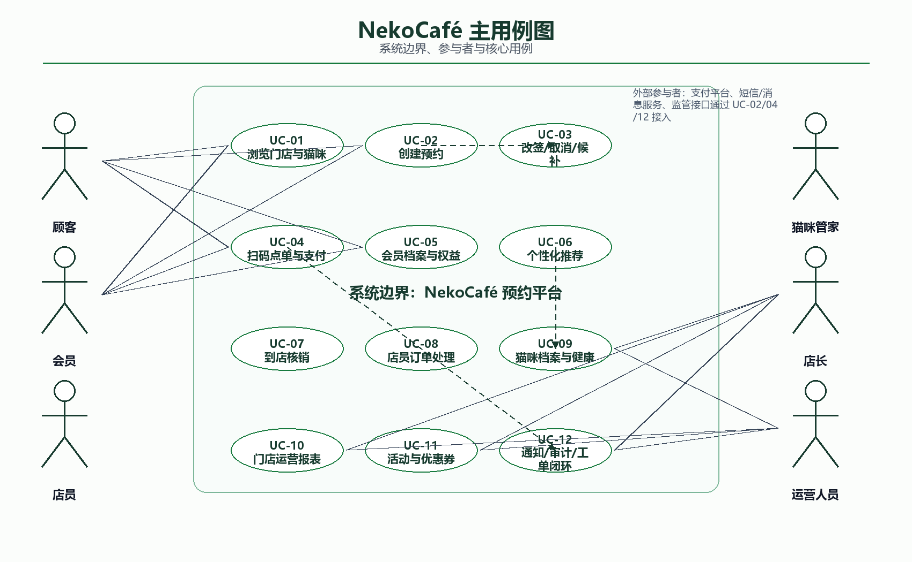
UC-MEMBER 会员子用例图：展开会员账号、档案、权益、积分、优惠券、评价复购与隐私授权能力。
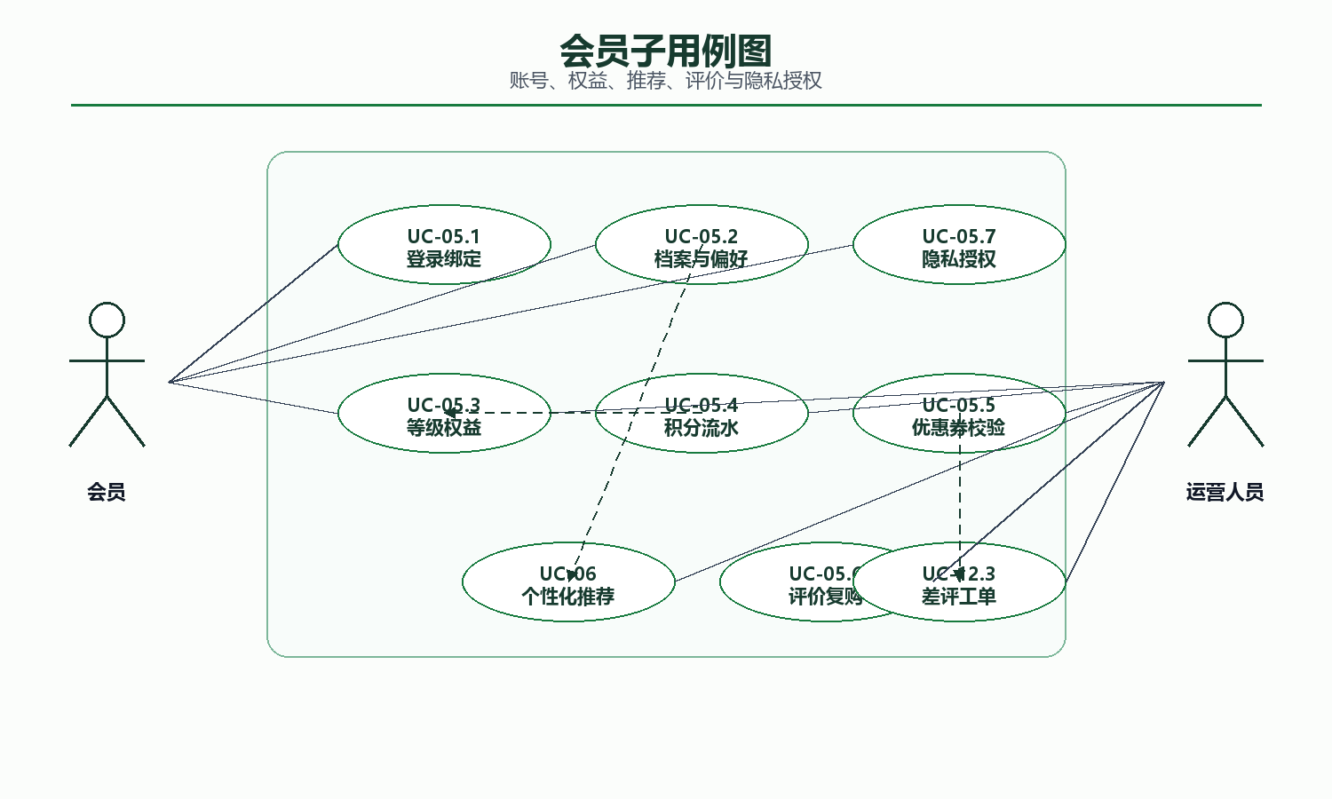
UC-RESERVE 预约子用例图：展开门店时段查询、猫咪出勤、桌位锁定、订金支付、改签取消、候补和到店核销。
